Ejercicio 01

1. Justificación de la colección escogida (.Porque motivo la has seleccionado en lugar de

otras?)

He elegido la colección settree porque de inicio ya ordena los elementos de una manera determinada y además controla la posibilidad de que no se repita estos elementos. Además, esta colección trabaja a una velocidad bastante superior a un arrayList como se ve en las capturas de pantalla.

1. Captura de pantalla ejecutando los dos programas. He investigado en internet y la palabra quijote aparece 2174 veces. Las otras 6 apariciones son en los párrafos agregados al principio y final de la obra.

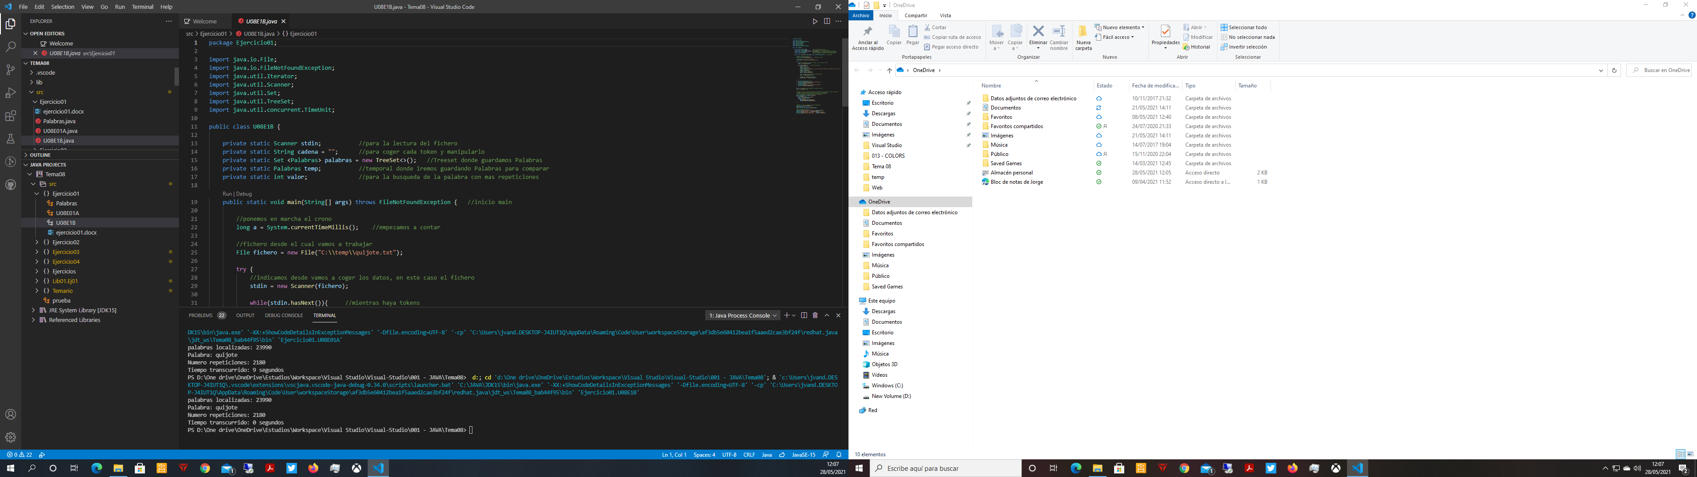

Ejercicio 02

1 .Que inconveniente tiene esta forma de implementar TDA's?

Esta forma de implementar TDA’s nos obliga a cambiar el tipo de dato en todos los métodos y variables que utilicen el array, ya que en este caso solo podemos trabajar con enteros.

Ejercicio 03

1.Que dos inconvenientes siguen teniendo nuestro código cuando utilicemos esta clase?

Se pueden almacenar diferentes tipos de objetos en el mismo array, lo cual no es conveniente si queremos realizar operaciones comunes con los objetos. Nos puede ocasionar problemas si los queremos ordenar. En ocasiones habrá que hacer casting según las operaciones permitidas para cada uno de los objetos.

EJERCICIO 04

CAPTURA DE PANTALLA

Ejercicio 05

Captura de pantalla

Ejercicio 06

Captura de pantalla

